**ЛАБОРАТОРНАЯ РАБОТА №3**

**СИСТЕМА ОБМЕНА ДАННЫМИ В НЕРЕЛЯЦИОННОЙ БАЗЕ ДАННЫХ MОNGO DB**

**Цель работ:** Реализовать систему обмена данными с БД.

**Ход работы:**

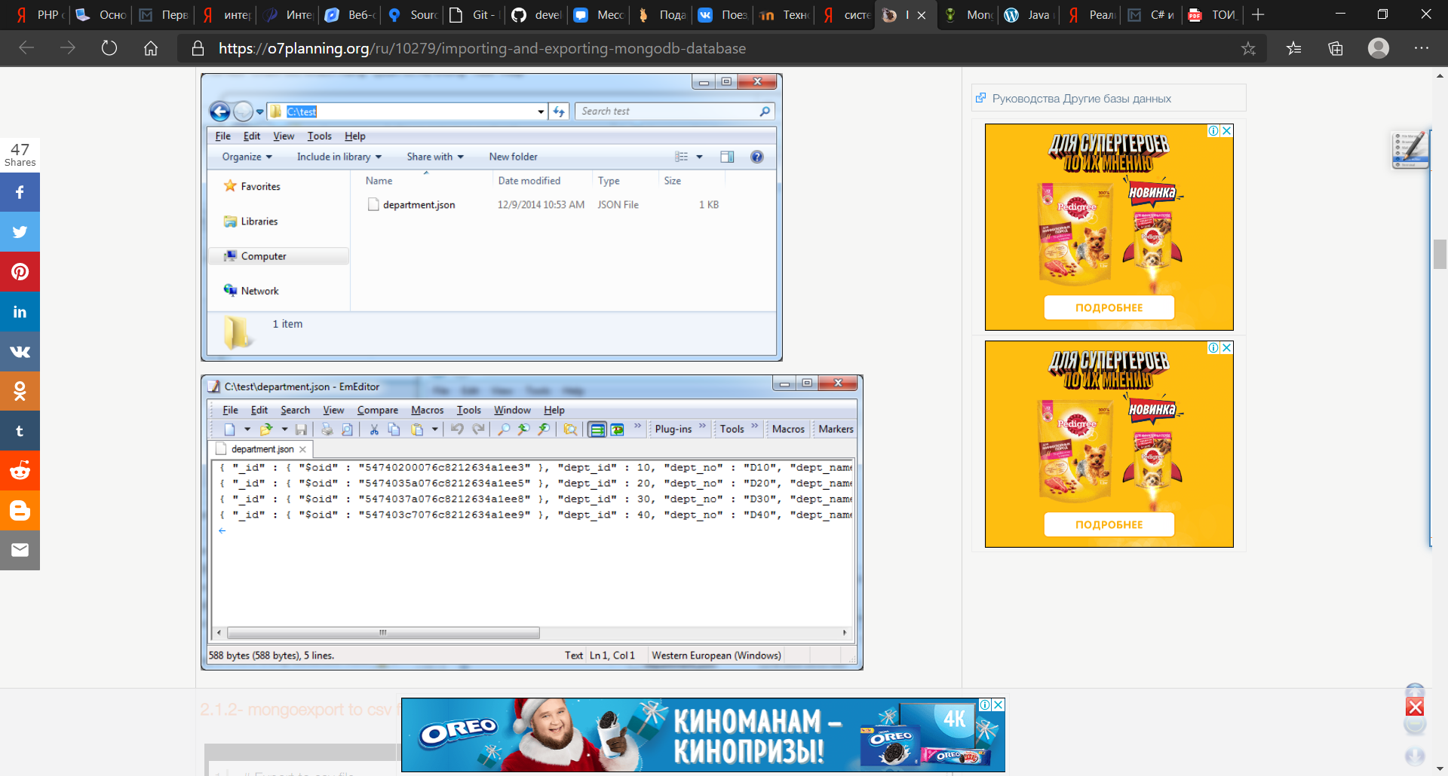

Рисунок 1 – Экспортируемый файл

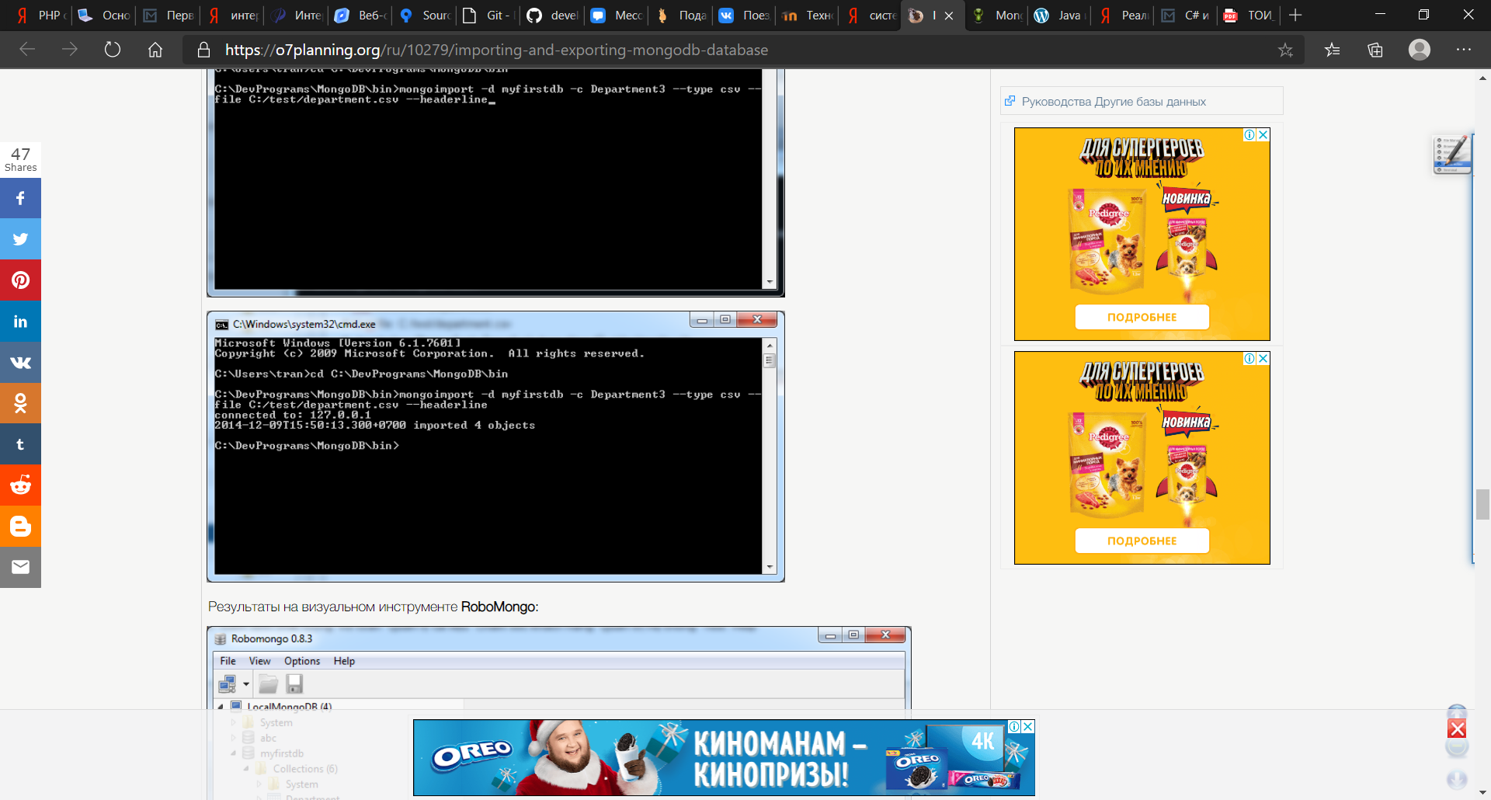

Рисунок 2 – Импортирование данных

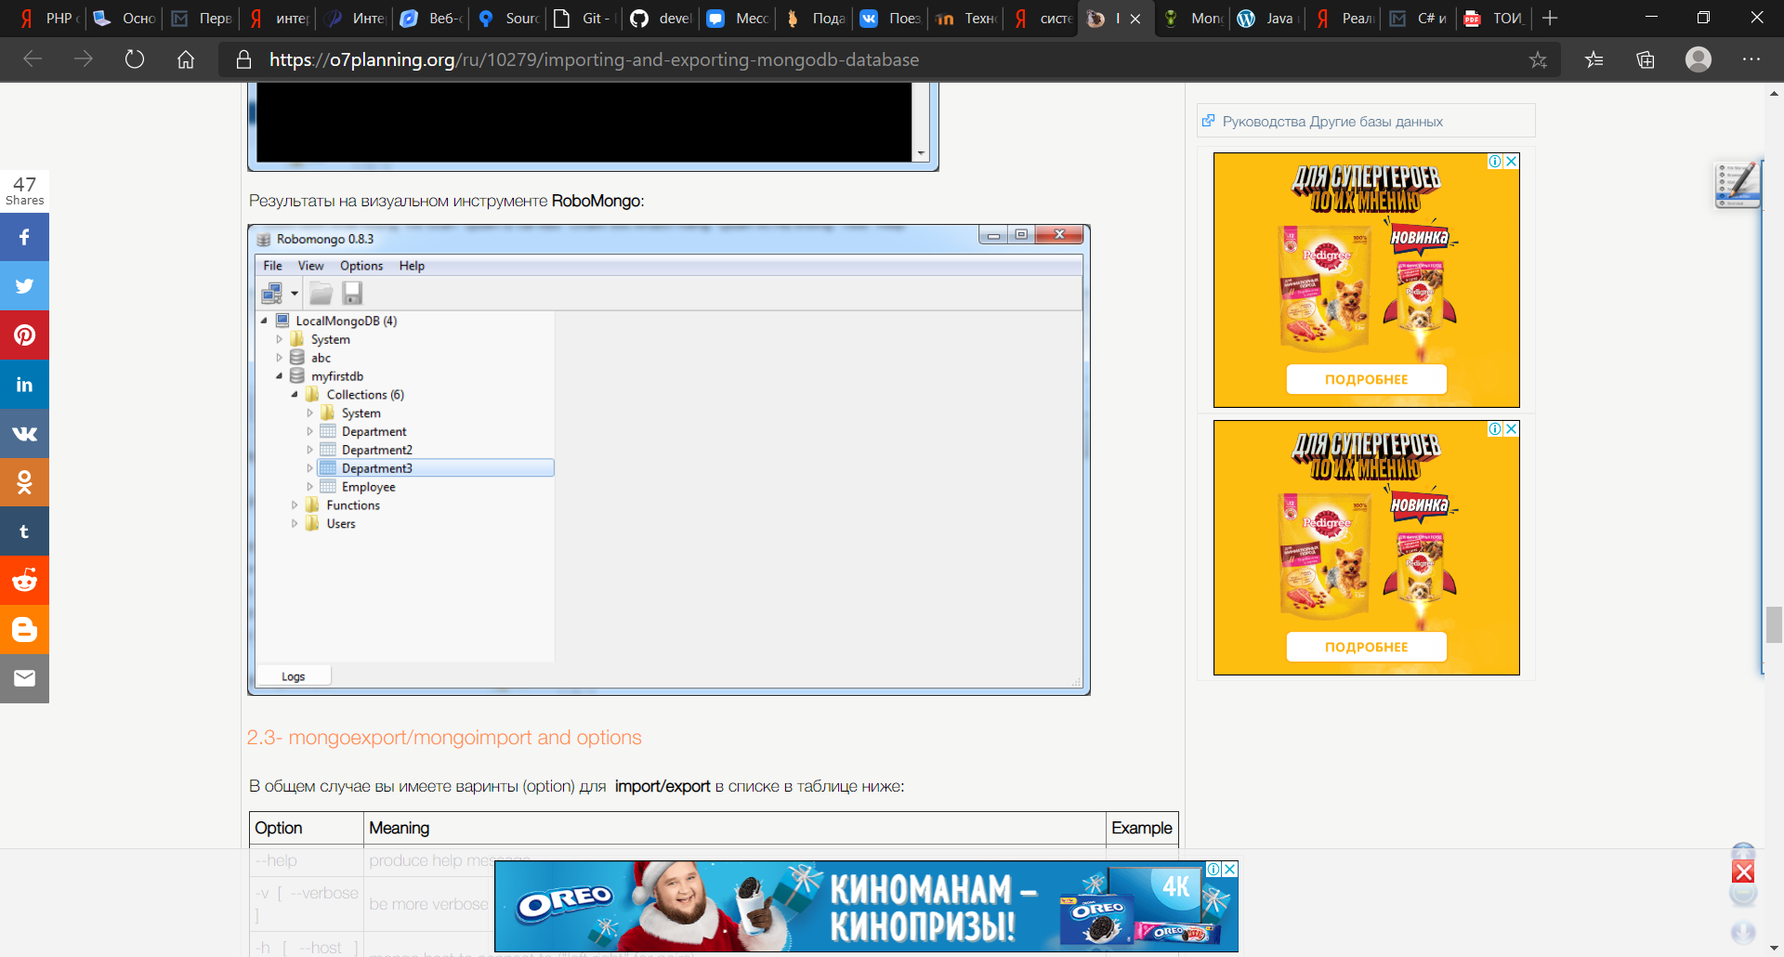

Рисунок 6 – Результат импорта

**Вывод:** В ходе выполнения лабораторной работы были получены навыки работы с нереляционной БД MongoDB. Были реализованы импорт и экспорт данных.